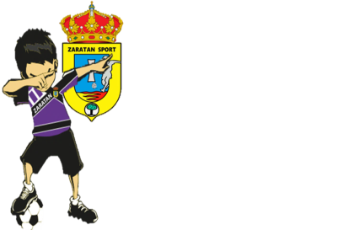
Nota Importante:
Los responsables de las relaciones con las familias de los jugadores del club son las personas de la dirección/coordinación deportiva del club:
IVAN LUQUE : COORDINADOR GENERAL
DIEGO CASADO: DIRECTOR DEPORTIVO, COODINADOR FUTBOL 11
JUANJO FERNANDEZ: COORDINADOR FUTBOL 7

EN NINGUN CASO ESTA PERMITIDO TRASLADAR PROBLEMA O QUEJA ALGUNA A LOS ENTRENADORES DE LOS EQUIPOS DEL CLUB.

